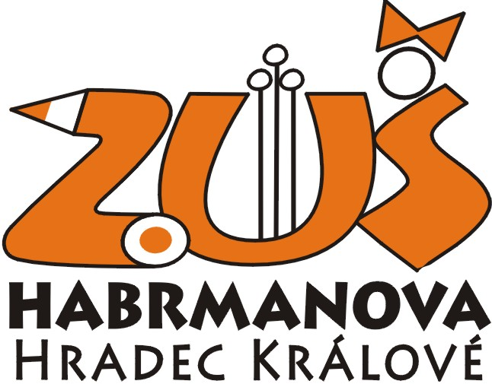
Základní umělecká škola, Hradec Králové,
Habrmanova 130, 500 02

tel.+fax: +420 495 533 480 http://www.zus-habrmanova.cz e-mail:info@zus-habrmanova.cz

BULLETIN č. 11/2011

Vážení rodiče, milí žáci,
vítejte po prázdninách v novém školním roce 2011/2012. Léto je tradičně čas odpočinku, ale to neplatilo pro naši školu. Pilně se budovalo, předělávalo, jezdilo na soustředění… Vše se nakonec stihlo, jen prasklé vedení vody vytvořilo po škole několik výtvarných artefaktů, které budou ještě chvíli vysychat. Ale jsme rádi, že se nám podařilo rekonstruovat dámské toalety a zlepšit osvětlení školy, které i v zimních měsících zajistí dostatek světla na to, aby žáci našli své učebny.

Kytarové oddělení má za sebou tradiční letní soustředění a výsledek jeho snažení naleznete na našem Facebooku. Vřele vám doporučujeme stát se našimi fanoušky na této sociální síti, budete mít aktuální přehled o všech akcích školy a jejím životě vůbec.

Toto číslo bulletinu má charakter informační, noví žáci a jejich rodiče v něm najdou potřebné údaje o provozu školy a stávající žáci si mohou některé věci připomenout a osvěžit. Důležitá je pro vás také informace o našem vzdělávacím programu. Všechny důležité akce a úspěchy školy v předchozích školních letech naleznete na našich webových stránkách.

Výhodou naší školy je skutečnost, že hudební, taneční i výtvarný obor sídlí v jedné budově, což nám umožňuje širokou spolupráci na celoškolních projektech, kterých máme každý rok několik. V našich projektech nám vydatně pomáhají dvě sdružení, která při škole fungují. Jsou to sdružení při hudebním a výtvarném oboru. Pomáhají financovat akce mimo rámec běžné výuky, ať už jsou to soustředění, návštěvy výstav a představení. Pokud se chcete stát členem sdružení, je možné získat informace u vašich třídních učitelů. Členové sdružení mají kromě vstupu zdarma na všechny akce školy spoustu dalších výhod a slev u našich partnerů, jejichž seznam najdete na webových stránkách naší školy. Za mnohé bychom rádi zmínili možnost návštěvy koncertů Filharmonie Hradec Králové zdarma (pokud jsou k dispozici volná místa).

Tento školní rok je pro nás ve znamení tvorby vlastního vzdělávacího programu, podle kterého začneme příští školní rok vyučovat. Jako malou ukázku se zde můžete seznámit s dovednostmi (kompetencemi), které budeme u žáků rozvíjet (rozvíjeli jsme je vlastně vždy, ale teď je můžeme poprvé oficiálně pojmenovat a definovat). Program, který bude postaven na této vizi, bude zveřejněn v květnu 2012.
Kompetence k umělecké komunikaci
žák:
• disponuje vědomostmi a dovednostmi, které mu umožňují samostatně volit a užívat prostředky pro
umělecké vyjádření
• proniká do struktury a obsahu uměleckého díla a je schopen rozeznat jeho kvalitu
Kompetence osobnostně sociální
žák:
• disponuje pracovními návyky, které jsou utvářeny soustavnou uměleckou činností a které formují jeho
morálně volní vlastnosti a hodnotovou orientaci
• účelně se zapojuje do společných uměleckých aktivit a uvědomuje si svoji odpovědnost za společné dílo
Kompetence kulturní
žák:
• je vnímavý k uměleckým a kulturním hodnotám a chápe je jako důležitou součást lidské existence
• aktivně přispívá k vytváření i uchování uměleckých hodnot a k jejich předávání dalším generacím
Prosíme vás tedy, abyste nám v našem snažení maximálně pomohli, jelikož bez vaší pomoci budeme jen obtížně prosazovat cíle uměleckého vzdělávání. Jedná se hlavně o pravidelnou docházku na kolektivní předměty a přípravu na společná vystoupení, která bývá občas narušena nepřítomností několika žáků, což komplikuje mnohdy i vystoupení samotné. Je na vašem uvážení, jestli jsou pro vás výše uvedené kompetence důležité, nebo je pro vás zajímavější jiná alternativa. Za vaši pomoc předem děkujeme a věříme, že rodiče, kteří umožní svým dětem vzdělání v naší škole, si důležitost tvorby pracovních návyků, pěstování vůle, akcent na dlouhodobou práci a celkovou kultivaci a rozšíření rozhledu svých dětí uvědomují.

Neváhejte navštívit učitele, kteří vám rádi poradí, jak vést své děti při domácí přípravě. Vyučovací hodiny jsou po domluvě s učitelem přístupné a zvláště rodičům nových žáků v hudebním oboru návštěvu několika prvních vyučovacích hodin doporučujeme. V případě jakýchkoli problémů, připomínek nebo postřehů se neváhejte kdykoli obrátit na vedení školy.

Spolu s tímto Bulletinem dostáváte do rukou také školní řád, který upravuje a stanovuje pravidla v naší škole. Prosíme vás o jeho prostudování, podepsání a navrácení zpět svému učiteli. Důležitou zákonnou povinností vás jako zákonných zástupců svých dětí je skutečnost, že nepřítomnost žáka ve výuce jste povinni omluvit písemně do tří dnů. Omluvenku můžete poslat z našich internetových stránek, přesto prosíme o omluvení žáka do žákovské knížky spolu s vaším podpisem.

Na tento školní rok je naplánováno mnoho akcí, o kterých se můžete informovat na našich webových stránkách. Tou první je zájezd našeho dechového orchestru do Grimmy, kde vystoupí již poněkolikáté na evropském festivalu. Vaší pozornosti by neměl uniknout ve druhém pololetí orchestrální večer a závěrečné vystoupení tanečního oboru. V průběhu celého školního roku jsou v Hradci instalovány výstavy našeho výtvarného oboru.

Přejeme vám všem úspěšný školní rok 2011/2012 a těšíme se, že se potkáme na akcích ZUŠ Habrmanova.

Důležité kontakty:
MgA. Petr Fiala, ředitel školy
petr.fiala@zus-habrmanova.cz
495533420, 731478484
Zdena Petřeková, zástupkyně ředitele pro hudební obor
zdena.petrekova@zus-habrmanova.cz
495533420, 737310485
Mgr. Jana Doubková, zástupkyně ředitele pro hudební, taneční a výtvarný obor
jana.doubkova@zus-habrmanova.cz
495533480, 776600388
Kancelář školy: úřední hodiny – 8:00-11:00, 12:30 - 15:00 (pondělí - pátek)
info@zus-habrmanova.cz
495533420
Internetové stránky školy: www.zus-habrmanova.cz ( ze stránek lze poslat
elektronickou omluvenku)
 - staňte se přáteli školy a mějte pohodlný přehled o akcích školy


